**Скакун Ксеня (Skakunowa Xienia)**

21 сентября 1819 г – крещение сына Виктора (НИАБ 136-13-894, лист 103, №53/1819-р (ориг)).

**НИАБ 136-13-894:** Лист 103. **Метрическая запись №53/1819-р (ориг).**

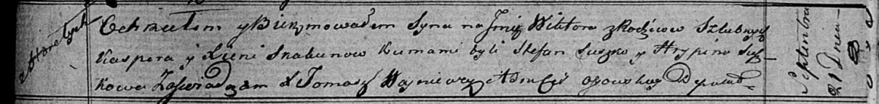

Осовская Покровская церковь. 21 сентября 1819 года. Метрическая запись о крещении.

Skakun Wiktor – сын родителей с деревни Горелое.

Skakun Kasper – отец.

Skakunowa Xienia – мать.

Suszko Stefan – кум.

Suszkowa Hrypina – кума.

Woyniewicz Tomasz – ксёндз.